|  |
| --- |
| **Baccalauréat Professionnel - Épreuve de contrôle**  **Session 2025**  **MATHEMATIQUES (groupements C)** |
| **Consignes au candidat**  **Préparation : 15 minutes**  **Entretien : 15 minutes**  • Présenter brièvement le sujet ;  • Présenter la démarche de résolution, les résultats obtenus ;  • Répondre à la problématique.  **L’usage de la calculatrice est autorisé (**circulaire n° 2015-178 du 1er octobre 2015**)** |

L'**indice des prix** à la consommation (IPC) est l'instrument de mesure de l'inflation. Il permet d'estimer, entre deux périodes données, la variation moyenne des **prix** des produits consommés par les ménages.



Le tableau ci-dessous donne l’évolution de l’indice des prix à la consommation de 2019 à 2024.

|  |  |  |  |  |  |  |
| --- | --- | --- | --- | --- | --- | --- |
| Année | 2019 | 2020 | 2021 | 2022 | 2023 | 2024 |
| Rang : *x* | 1 | 2 | 3 | 4 | 5 | 6 |
| Indice des prix à la consommation : ***y*** | 101,8 | 103,6 | 105,4 | 107,6 | 108,5 | 111 |

**Problématique :**

**Quel sera l’indice des prix prévisibles en 2026 ?**

On a tracé le nuage de points ainsi que deux courbes d’ajustement (de tendance) pour cette série de points. Voir les graphiques à la page 2.

Les coefficients de détermination R² pour chacune des courbes sont les suivants :

Courbe 1 : $y=0,5x^{2}-0,3x+100$ $R^{2}=0,7845$

Courbe 2 :

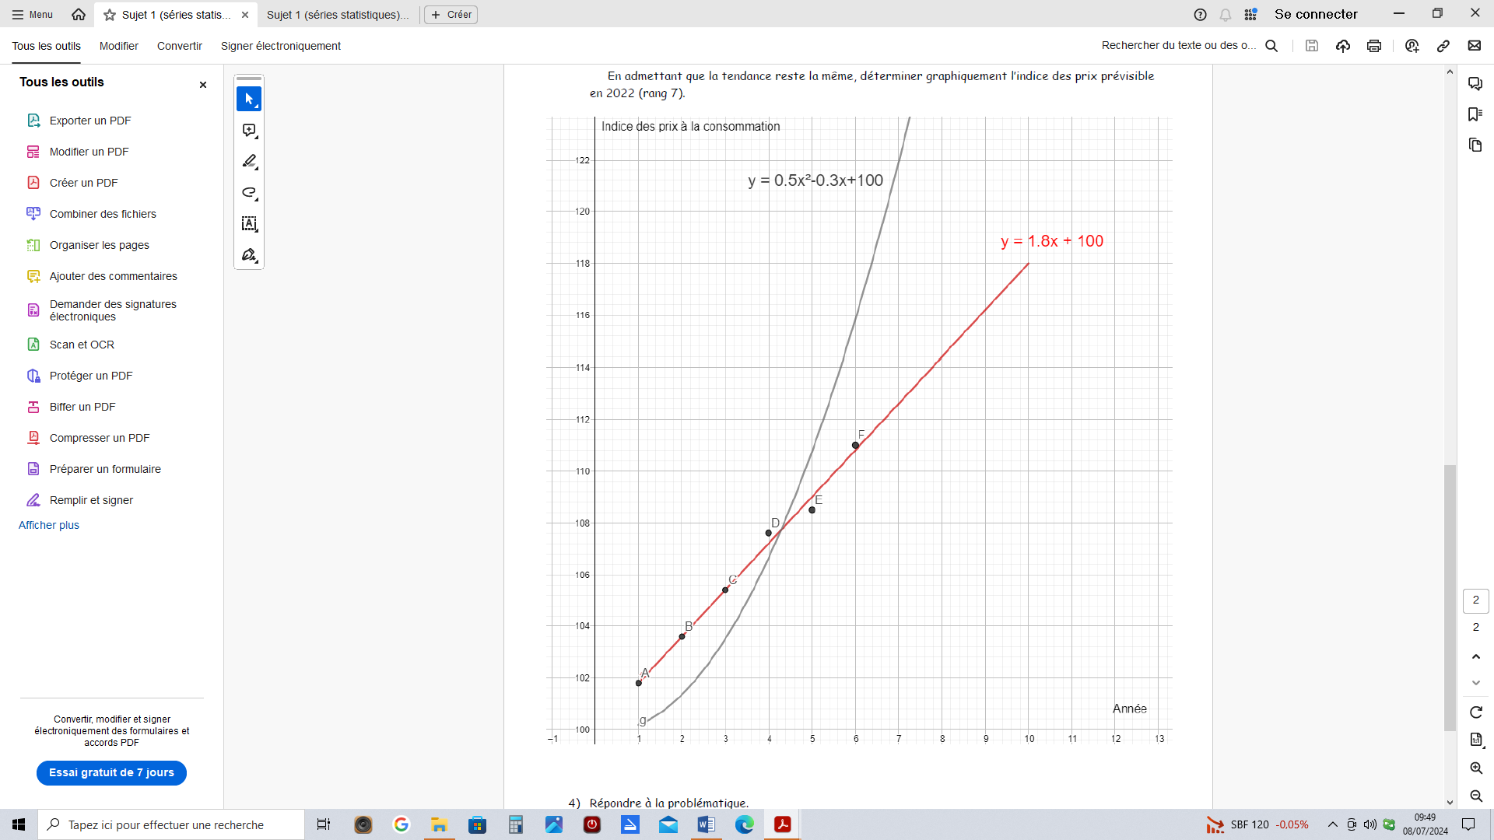

1) Quel est l’ajustement le mieux adapté à la situation ?

2) Justifier votre réponse

3) On considère que l’équation la plus appropriée est celle de la courbe 2 :

$$y=1,8x+100$$

En admettant que la tendance reste la même, déterminer graphiquement l’indice des prix prévisible en 2026 (rang 8).

4) Répondre à la problématique.